Lucene课件

全文检索

常见的全文检索
- 在window系统中，可以指定磁盘中的某一个位置来搜索你想要得到的东西。这个功能是windows比较常用的功能。在这个界面中能搜索的内容有*.*,*.bat，可以搜索文件中的内容。
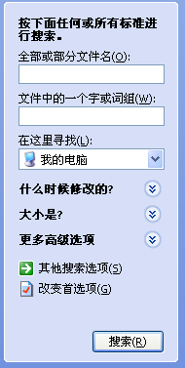
- 在myeclipse中，点击Help->Help Contents,可以利用搜索功能找到你要查询的帮助文档。
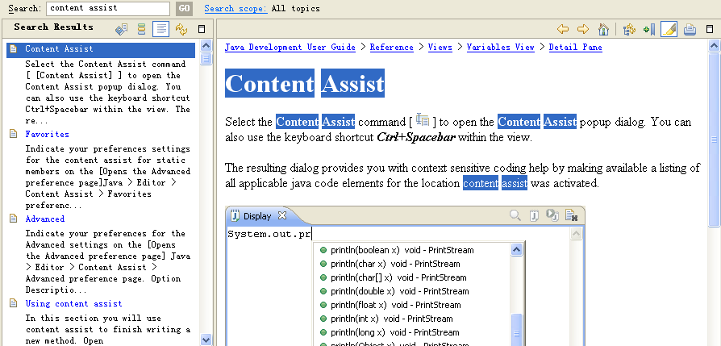
- 在myeclipse中，点击Search->File,在Containing text中可以指定要查找的内容，在File name patterns中可以用*.java来表示要查找的内容来自所有java文件，或者*.*表示要查找的文件来自全部的文件。这个功能非常常用。
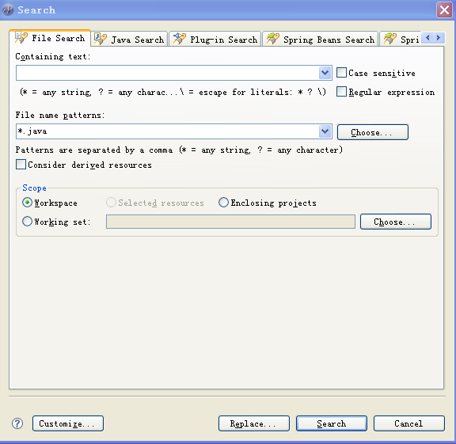
- 在百度和google 中，可以搜索互联网中的信息，有：网页、pdf、word音频、视频等内容。
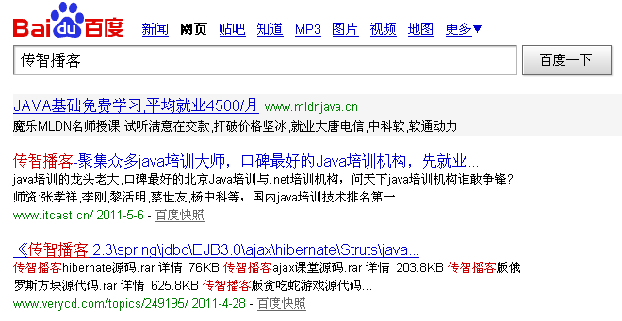
- 在bbs系统中，有搜索文章的功能。
以上的查询功能都相似，都是查询的文本内容，查询方法也相似即找出含有指定字符串的资源。只不过是查询的范围不一样。(硬盘、帮助文件、互联网)

全文检索的概念
- 从大量的信息中快速、准确地查找出要的信息
- 搜索的内容是文本信息(不是多媒体)
- 搜索的方式：不是根据语句的意思进行处理。如果要搜索的文本为” 2012年的春晚有赵本山吗”，那么含有这些词(2012年、春晚、赵本山)就能搜索出来。每一个词都是关键词。
- 全面、快速、准确是衡量全文检索系统的关键指标。
- 概括：
- 只处理文本
- 不处理语义
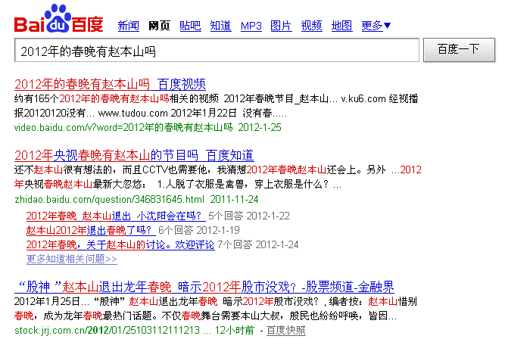
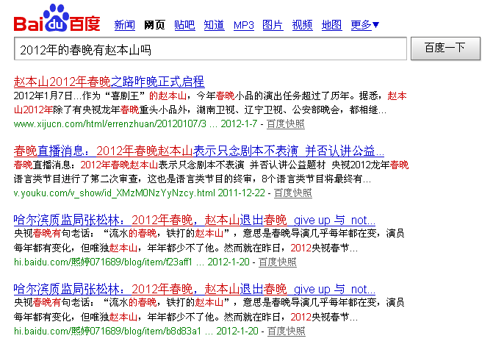
- 搜索时英文不区分大小写
- 结果列表有相关度排序

全文检索的应用场景

1.3.1站内搜索
通常用于在大量数据出现的系统中，找出你想要的资料。常见的有
- bbs的关键字搜索
baidu贴吧 林志玲 、胡汉三
- 商品网站的搜索等
中关村在线 商品的名称、电脑硬件名称 (CPU)
- 文件管理系统
对文件的搜索功能。Window的文件搜索

1.3.2垂直搜索
- 是针对 某个行业的搜索引擎
- 是搜索引擎的细分和延伸
- 是针对网页库中的专门信息的整合
- 其特点是专、深、精，并具有行业色彩
- 可以应用于购物搜索、房产搜索、人才搜索

全文检索与数据库搜索的区别

1.4.1数据库的搜索
类似：select * from 表名 where 字段名 like ‘%关键字%’
例如：select * from article where content like’%here%’
结果: where here shere
缺点：
- 搜索效果比较差
- 在搜索的结果中，有大量的数据被搜索出来，有很多数据是没有用的。
- 查询速度在大量数据的情况下是很难做到快速的。

1.4.2全文检索
- 搜索结果按相关度排序：意味着只有前几个页面对于用户来说是比较有用的，其他的结果与用户想要的答案很可能相差甚远。数据库搜索是做不到相关度排序的。
- 因为全文检索是采用引索的方式，所以在速度上肯定比数据库方式like要快。
- 所以数据库不能代替全文检索。

Lucene简介
全文检索只是一个概念，而具体实现有很多框架，lucene是其中的一种。Lucene的主页http://lucene.apache.org/。本文用的是3.0.1版本。

Lucene大致结构

互联网搜索结构框图
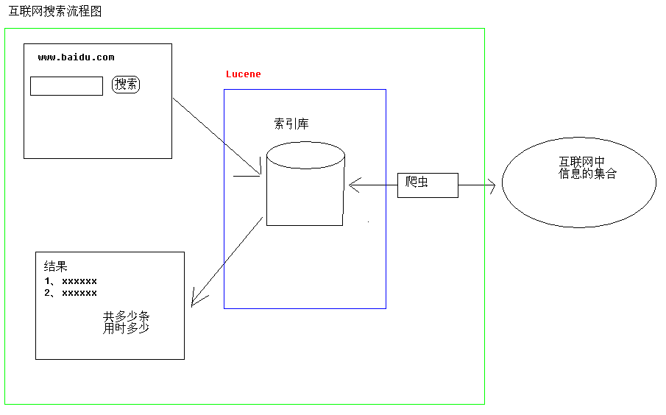
说明：
- 当用户打开www.baidu.com网页搜索某些数据的时候，不是直接找的网页，而是找的百度的索引库。索引库里包含的内容有索引号和摘要。当我们打开www.baidu.com时，看到的就是摘要的内容。
- 百度的索引库的索引和互联网的某一个网站对应。
- 当用户数据要查询的关键字，返回的页面首先是从索引库中得到的。
- 点击每一个搜索出来的内容进行相关网页查找，这个时候才找的是互联网中的网页。

lucene的大致结构框图
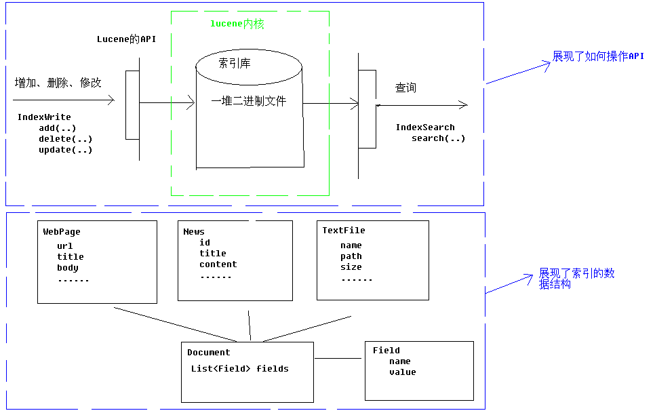
说明：
- 在数据库中，数据库中的数据文件存储在磁盘上。索引库也是同样，索引库中的索引数据也在磁盘上存在，我们用Directory这个类来描述。
- 我们可以通过API来实现对索引库的增、删、改、查的操作。
- 在数据库中，各种数据形式都可以概括为一种：表。在索引库中，各种数据形式也可以抽象出一种数据格式为Document。
- Document的结构为：Document(List<Field>)
- Field里存放一个键值对。键值对都为字符串的形式。
- 对索引库中索引的操作实际上也就是对Document的操作。

第一个lucene程序

准备lucene的开发环境
搭建lucene的开发环境，要准备lucene的jar包，要加入的jar包至少有：
- lucene-core-3.1.0.jar (核心包)
- lucene-analyzers-3.1.0.jar (分词器)
- lucene-highlighter-3.1.0.jar (高亮器)
- lucene-memory-3.1.0.jar (高亮器)

建立索引
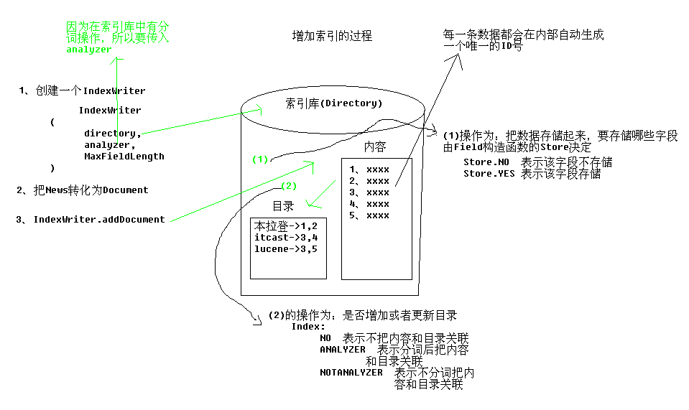

3.2.1开发代码
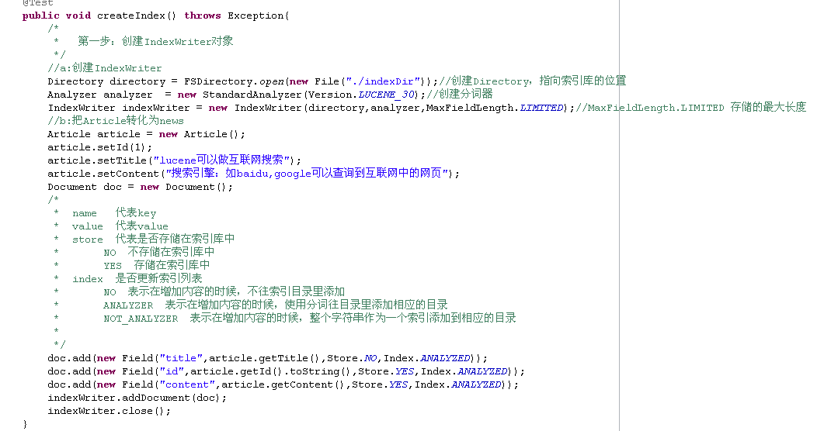

3.2.2代码说明

步骤：
- 创建IndexWriter对象
- 把JavaBean转化为Document
- 利用IndexWriter.addDocument方法增加索引
- 关闭资源

搜索
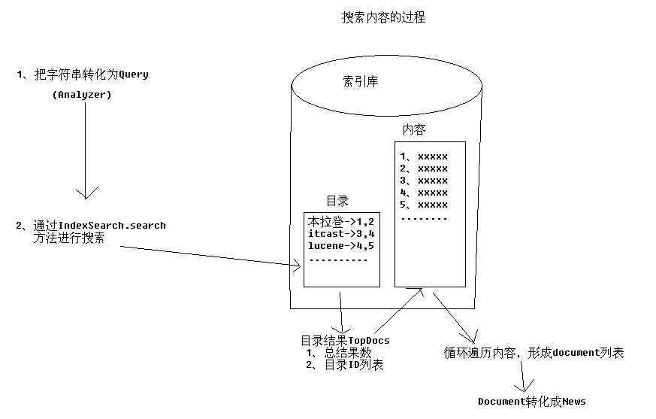

3.3.1搜索代码
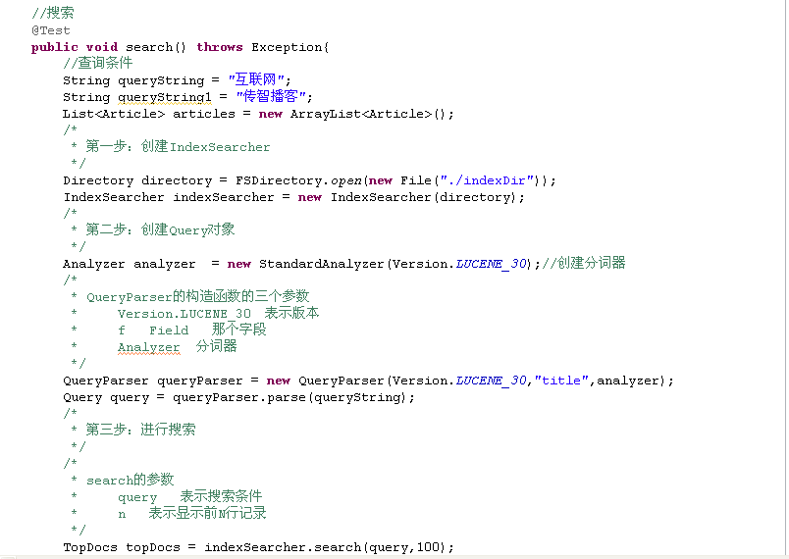
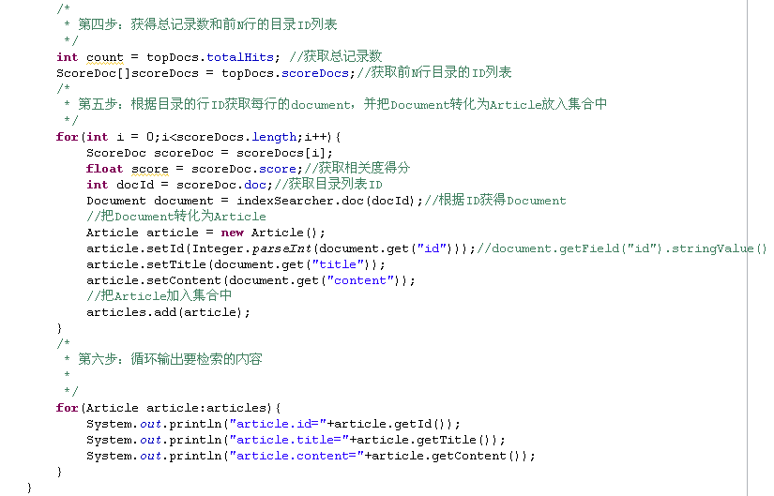

3.3.2代码说明

步骤：
- 创建IndexSearch
- 创建Query对象
- 进行搜索
- 获得总结果数和前N行记录ID列表
- 根据目录ID列表把Document转为为JavaBean并放入集合中。
- 循环出要检索的内容

例子说明
- 执行两次建立引索
说明：执行两次同样的JavaBean数据增加的引索都能成功，说明JavaBean中的ID不是唯一确定索引的标示。在lucene中，唯一确定索引的标示(目录ID)是由lucene内部生成的。
- 在搜索的时候，可以尝试用”Lucene”或者”lucene”来测试，结果是一样的。因为分词器把输入的关键字都变成小写。
- 在建立索引和搜索索引的时候都用到了分词器。
- 在索引库中存放的有目录和内容两大类数据。
- Store这个参数表明是否将内容存放到索引库内容中。
- Index这个参数表明是否存放关键字到索引目录中。

索引库的操作

4.1保持数据库与索引库的同步
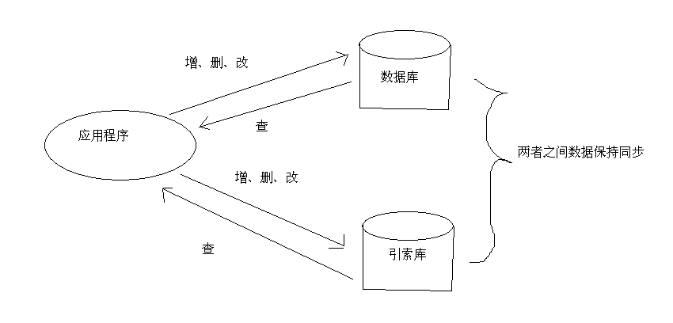
说明：在一个系统中，如果索引功能存在，那么数据库和索引库应该是同时存在的。这个时候需要保证索引库的数据和数据库中的数据保持一致性。可以在对数据库进行增、删、改操作的同时对索引库也进行相应的操作。这样就可以保证数据库与索引库的一致性。

4.2工具类DocumentUtils
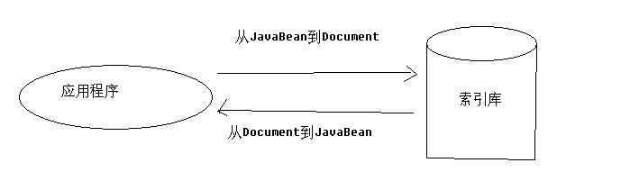
说明：在对索引库进行操作时，增、删、改过程要把一个JavaBean封装成Document，而查询的过程是要把一个Document转化成JavaBean。在进行维护的工作中，要反复进行这样的操作，所以我们有必要建立一个工具类来重用代码。
注：在使用Document的过程中，如图所示：
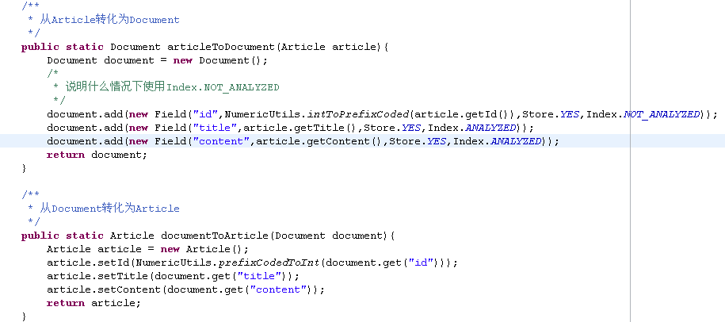
什么情况下使用Index.NOT_ANALYZED
当这个属性的值代表的是一个不可分割的整体，例如 ID
什么情况下使用Index.ANALYZED
当这个属性的值代表的是一个可分割的整体

4.3LuceneConfig
LuceneConfig这个类把Directory和Analyzer进行了包装。因为在创建IndexWriter时，需要用到这两个类，而管理索引库的操作都要用到IndexWriter这个类，所以我们对Directory和Analyzer进行了包装
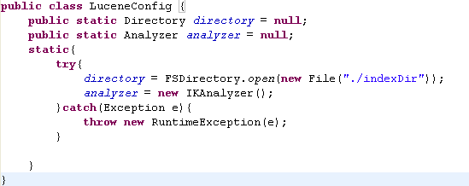

4.4管理索引库

4.4.1增加
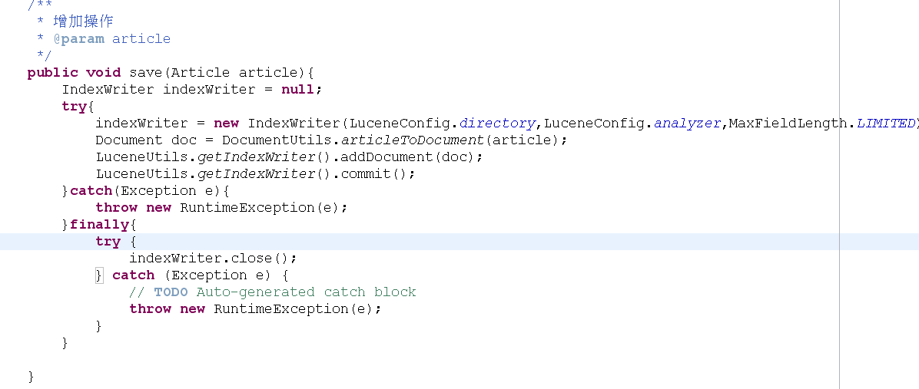
说明：在程序的最后必须在finally中写关闭资源的操作。因为这里有IO流的读写操作。

4.4.2删除
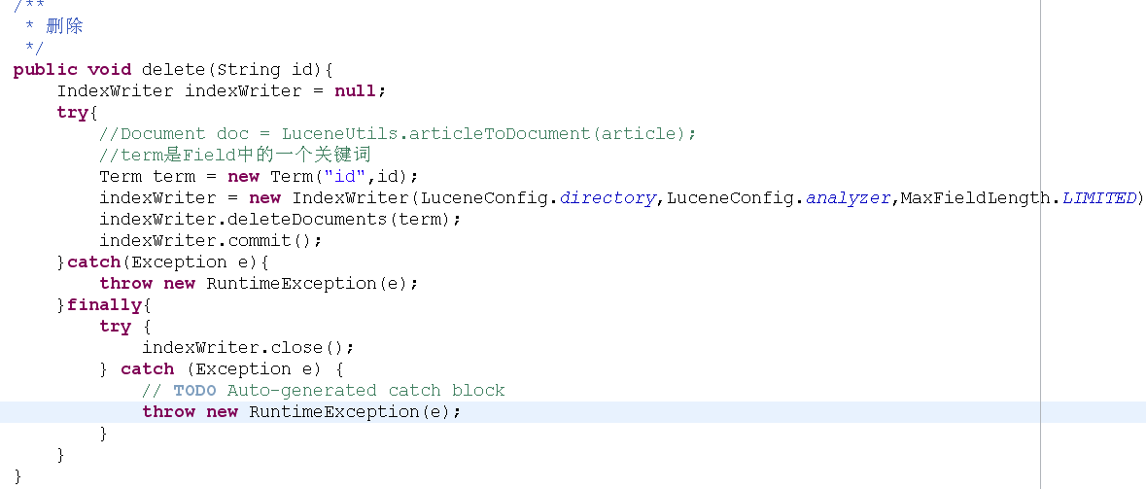
说明：indexWriter.deleteDocuments的参数为Term.Term指关键词。因为ID的索引保存类型为Index.NOT_ANALYZED,因为直接写ID即可。

4.4.3修改
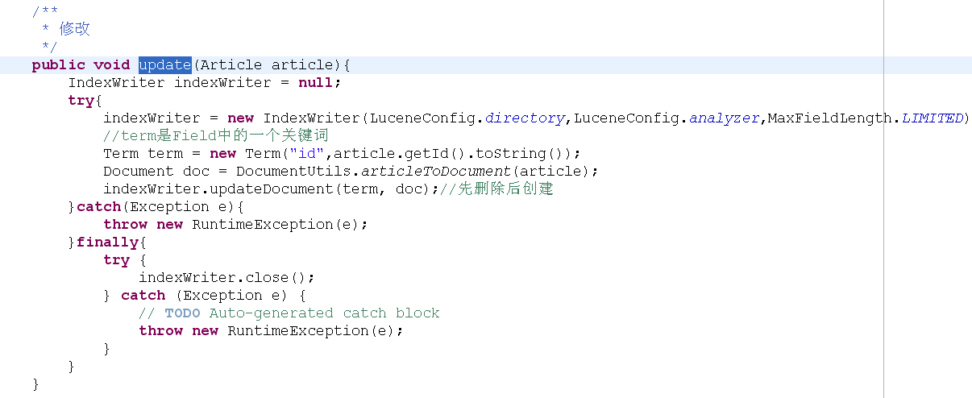
说明：lucene的更新操作与数据库的更新操作是不一样的。因为在更新的时候，有可能变换了关键字的位置，这样分词器对关键字还得重新查找，而且还得在目录和内容中替换，这样做的效率比较低，所以lucene的更新操作是删除和增加两步骤来完成的。

IndexWriter

5.1Hibernate的SessionFactory
说明：在Hibernate中，一般保持一个数据库就只有一个SessionFactory。因为在SessionFactory中维护二级缓存，而SessionFactory又是线程安全的。所以SessionFactory是共享的。

5.2lucene的IndexWriter
说明：如果同时在一个索引库中同时建立两个IndexWriter,例如：
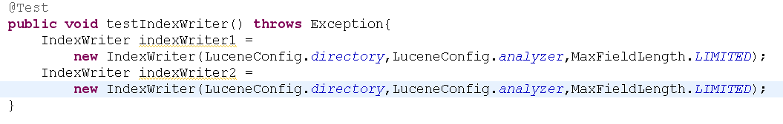
这样的代码会出现如下异常：
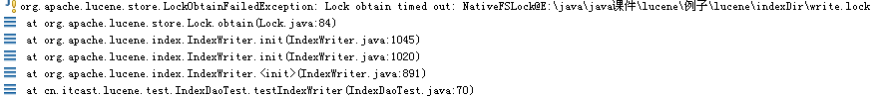
而lucene的目录结构：
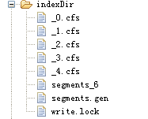会出现write.lock这个文件。因为当一个IndexWriter在进行读索引库操作的时候，lucene会为索引库，以防止其他IndexWriter访问索引库而导致数据不一致，直到IndexWriter关闭为止。
结论：同一个索引库只能有一个IndexWriter进行操作。

5.3封装IndexWriter的类LuceneUtils
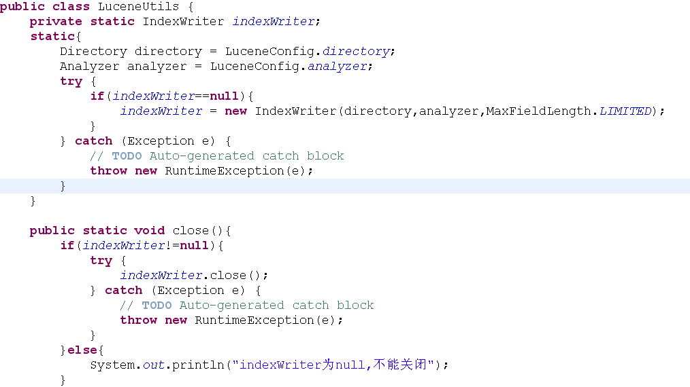
注：这里用单例模式做比较好。

索引库的优化
当执行创建索引多次时，索引库的文件如图所示：(索引里内容是一样的)
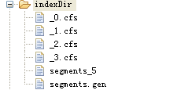
从图中可以看出来，每执行一次就生成一个cfs文件。当执行delete操作时，会生成如图所示的结构：
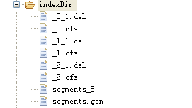
从图中可以看出来，lucene在执行删除的时候，是先把要删除的元素形成了一个文件del文件，然后再和cfs文件进行整合得出最后结果。
结论：如果增加、删除反复操作很多次，就会造成文件大量增加，这样检索的速度也会下降，所以我们有必要去优化索引结构。使文件的结构发生改变从而提高效率。

6.1手动合并文件
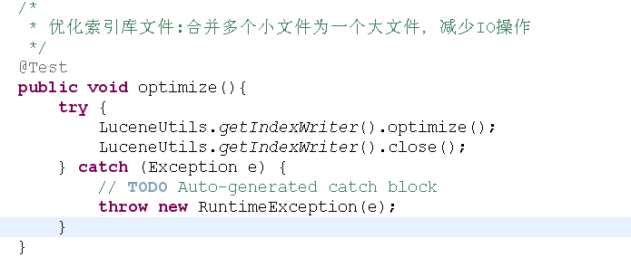
在执行完上述代码后，索引库的结构为：

可以看出把该合并的项都合并了。把del文件彻底全部删除掉了。

6.2自动合并文件
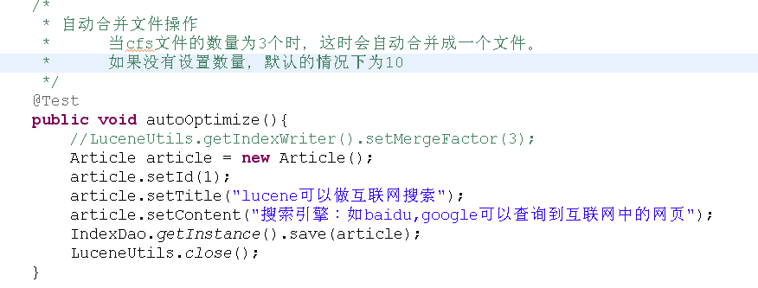
LuceneUtils.getIndexWriter().setMergeFactor(3)意思为当文件的个数达到3的时候，合并成一个文件。如果没有设置这个值，则使用默认的情况：10

6.3内存索引库

6.3.1特点

在内存中开辟一块空间，专门为索引库存放。这样有以下几个特征：
- 因为索引库在内存中，所以访问速度更快。
- 在程序退出时，索引库中的文件也相应的消失了。
- 如果索引库比较大，必须得保证足够多的内存空间。

6.3.2编码
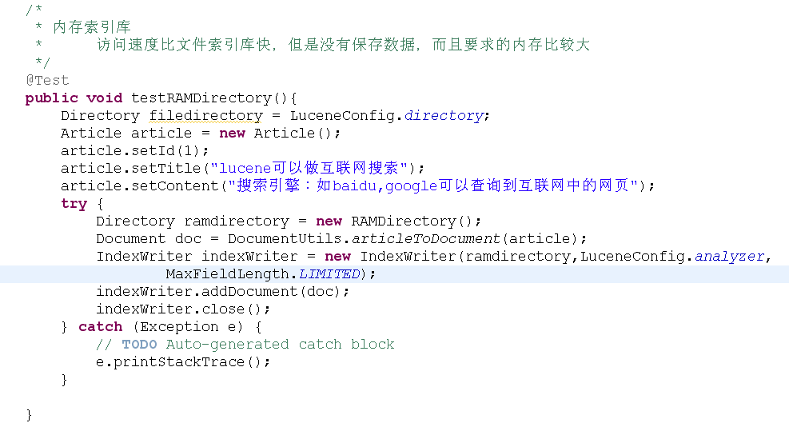
在执行完这段代码以后，并没有在磁盘上出现索引库。所以单独使用内存索引库没有任何意义。

6.3.3文件索引库与内存索引库的结合

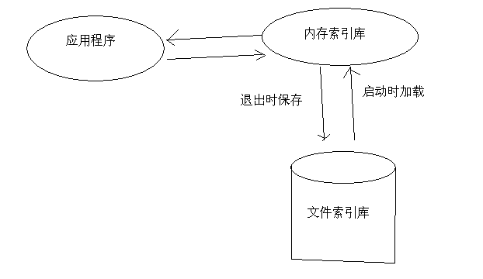
当应用程序启动的时候，从文件索引库加载文件到内存索引库。应用程序直接与内存索引库交互。当应用程序退出的时候，内存索引库把数据再次保存到文件索引库，完成文件的保存工作。
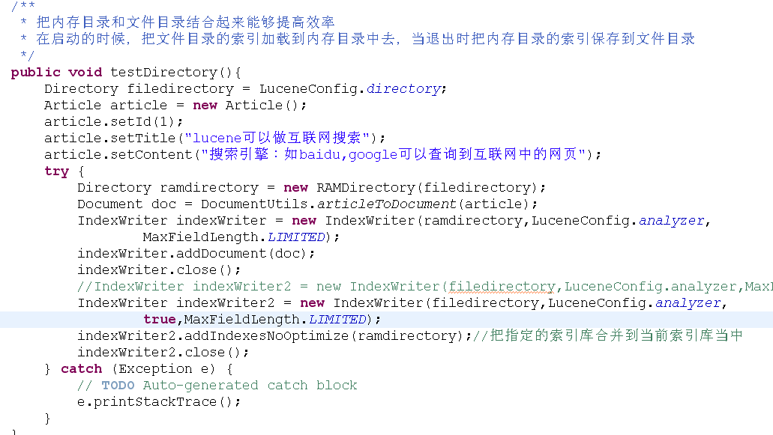
说明：
- Directory ramdirectory = new RAMDirectory(filedirectory);把filedirectory这个索引库加载到ramdirectory内存库中
- IndexWriter的构造函数：
True 重新创建一个或者覆盖(选择)
False 追加

分词器

7.1英文分词器
步骤：Creates a searcher searching the index in the named directory
- 切分关键词
Creates
a
searcher
searching
the
index
the
named
directory
- 去除停用词
停用词：有些词在文本中出现的频率非常高。但对本文的语义产生不了多大的影响。例如英文的a、an、the、of等。或中文的”的、了、呢等”。这样的词称为停用词。停用词经常被过滤掉，不会被进行索引。在检索的过程中，如果用户的查询词中含有停用词，系统会自动过滤掉。停用词可以加快索引的速度，减少索引库文件的大小。
Creates
searcher
searching
index
named
directory
- 转为小写(搜索时不区分大小写，因为分词器会帮你转化)
creates
searcher
searching
index
named
directory

7.2中文分词器

7.2.1单字分词

Analyzer analyzer2 = new ChineseAnalyzer();

把汉字一个字一个字分解出来。效率比较低。

7.2.2二分法分词

Analyzer analyzer3 = new CJKAnalyzer(Version.LUCENE_30);

把相邻的两个字组成词分解出来，效率也比较低。而且很多情况下分的词不对。

7.2.3词库分词(IKAnalyzer)

Analyzer analyzer4 = new IKAnalyzer();

基本上可以把词分出来(经常用的分词器)

7.2.4词库的扩充

“传智播客的本拉登被击毙了”分此后的结果为：
传、智、播、客、本拉登、拉登、击毙
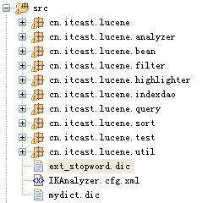
如图：
ext_stopword.dic为停止词的词库，词库里的词都被当作为停止词使用。
IKAnalyzer.cfg.xml为IKAnalyzer的配置文件。
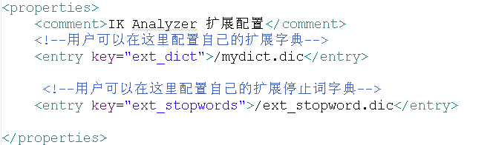
Key为ext_stopwords 为停止词所在的位置。
Key为ext_dict为配置自己的扩展字典所在的位置。如图所示可以在mydict.dic中添加自己所需要的词。如：”传智播客”
添加完以后分词器分” “传智播客的本拉登被击毙了”结果为：
传智播客、本拉登、拉登、击毙

7.2.5修改LuceneConfig类
以后用的分词库为IKAnalyzer中文分词库。

查询索引库

8.1查询
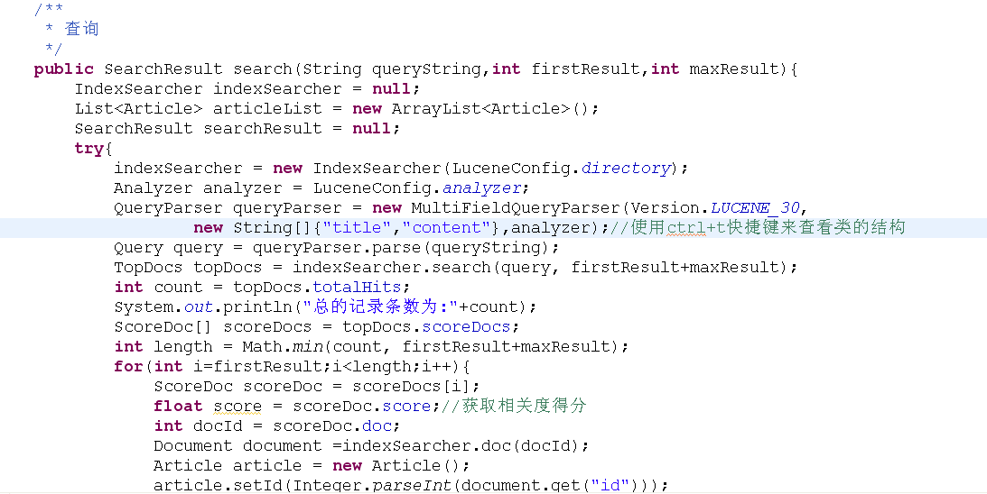
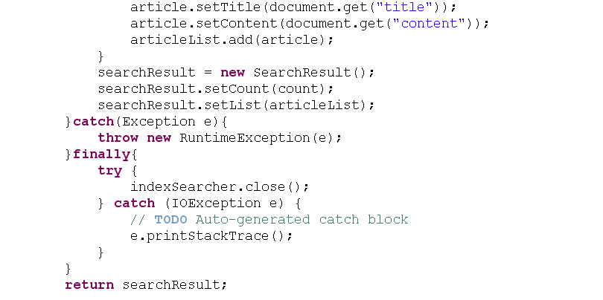
说明：这是QueryParser的继承结构，在这里我们用的是MultiFieldQueryParser.这个类的好处可以选择多个属性进行查询。而QueryParser只能选择一个。
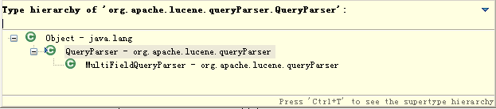

8.1.1分页

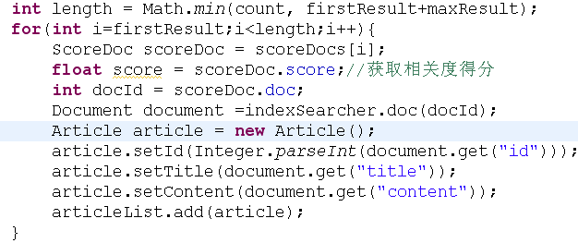
说明：
- 在全文检索系统中，一般查询出来的内容比较多，所以必须将查询出来的内容进行分页处理。
- 原理同hibernate的分页查询。在hibernate的分页查询中，有两个参数：
int firstResult 当前页的第一行在数据库里的行数
int maxResult 每页显示的页数
- 返回值不仅包括查询结果，还应该有总记录数，用SearchResult来封装
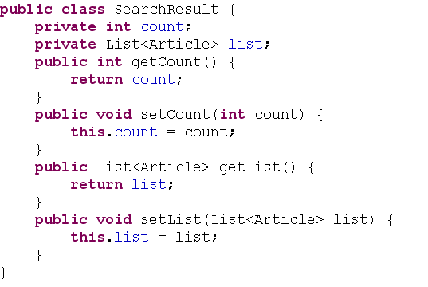

8.1.2搜索方式

- 使用查询字符串
QueryParser->Query对象
可以使用查询条件
“lucene AND 互联网” 都出现符合查询条件
“lucene OR 互联网” 只要出现其一就符合查询条件
- 自己创建与配置Query对象
- 关键词查询(TermQuery)
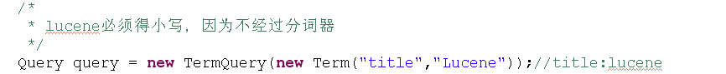
注：因为保存引索的时候是通过分词器保存，所以所有的因为在索引
库里都为小写，所以lucene必须得小写，不然查询不到。如果使用
查询字符串进行查询，对应的语法格式为：title:lucene
- 查询所有文档
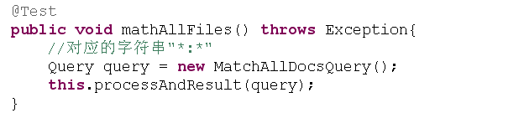
如果使用查询字符串，对应语法：*:*
- 范围查询
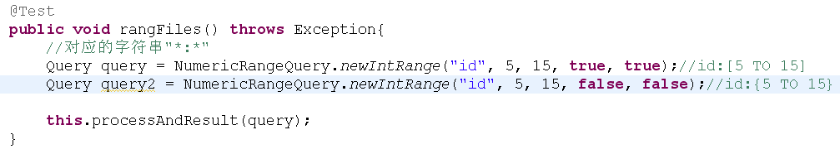
如果使用查询字符串，
第一个： id:[5 TO 15]
第二个: id:{5 TO 15}
注：在lucene中，处理数字是不能直接写入的，要进行转化。NumberStringTools帮助类给出了转化工具：
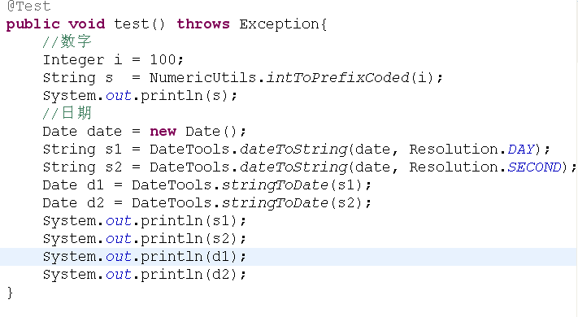
在工具类DocumentUtils中也做相应的转化：
- 通配符查询
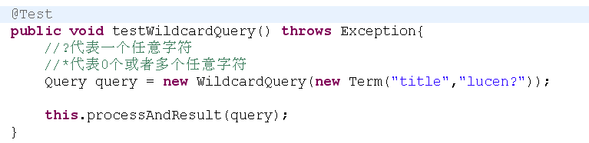
如果使用查询字符串：title:lucen?
- 短语查询
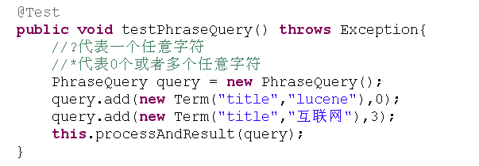
上面的0代表第0个位置
上面的1代表第3个位置
使用查询字符串：title:"lucene ? ? 互联网"
- Boolean查询
可以把多个查询条件组合成一个查询条件
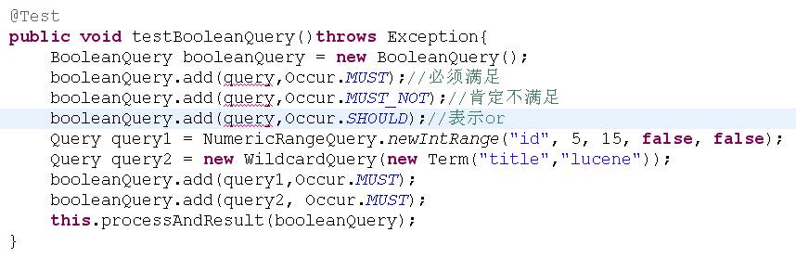
如图为：同时满足title中有lucene关键字和ID为5到15的所有索引数据。不包括5和15
使用查询字符串：+id:{5 TO 15} +title:lucene
注意:
1、 单独使用MUST_NOT 没有意义
2、 MUST_NOT和MUST_NOT 无意义，检索无结果
3、单独使用SHOULD:结果相当于MUST
4、SHOULD和MUST_NOT: 此时SHOULD相当于MUST,结果同MUST和MUST_NOT
5、MUST和SHOULD:此时SHOULD无意义，结果为MUST子句的检索结果

8.2过滤
利用indexSearch.search的重载函数的过滤器参数实现对结果的过滤。从这里可以看出这是一个范围过滤器。第二个参数与第三个参数为5,15。但是lucene会把这两个参数当作字符串来对待。所以这样搜索结果为0。
进行如下处理：
凡是数字类型的都必须经过这样的方式进行处理。
凡是日期类型的都必须经过这样的方式进行处理。这样才能保证结果的正确性。

8.3排序

8.3.1相关度得分

实验一：
在索引库中内容完全相同的情况下，用几个关键词搜索，看是否得分相同。
结果：
同一个关键词得分对于所有的Document是一样的。但是不同的关键词的分数不一样。关键词和文本内容匹配越多，得分越高。也就是相关度得分就高
实验二：
再插入一个Document,在其中的content中增加一个关键词，然后保存到索引库中。如图：
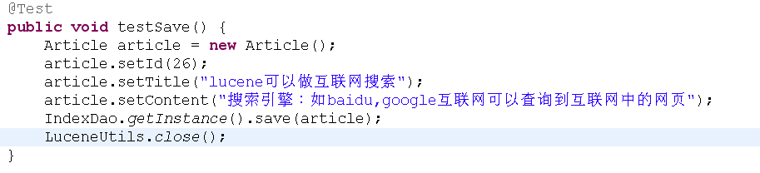
在content中，google的后面又加了一个词”互联网”。然后再进行搜索，这个时候，id为26的被排到了第一位。相关度得分最高。因为其他的Document在content中匹配”互联网”只有一处，而id为26的有两处。
结果：
同一个关键词如果在所有匹配的文本中的相关度得分不一样，按照相关度得分从高到低的顺序排列。
实验三：
如果想从百度上排名第一，就得控制相关度得分。在lucene中，可以人为控制相关度得分。如图：
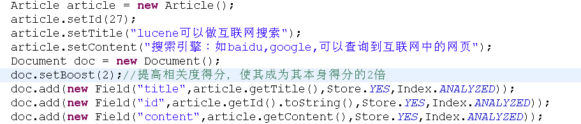
利用Document.setBoost可以控制得分。默认值为1
结论：
利用Document.setBoost可以人为控制相关度得分，从而把某一个引索内容排到最前面。

8.3.2按照某个字段进行排序

如图所示的代码，重载了indexSearcher.search方法。在这个方法中，Sort对 象就是指定的按照id升序排列。SortField.INT指定了ID的类型。类型不一样，大小的比较就不一样。
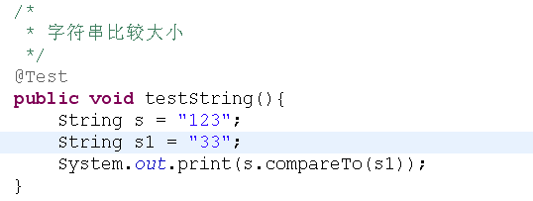
上面代码查询出来以后是按照id的升序排列。
这个代码为按照id的降序排列。其中最后一个参数为reverse
Reverse为false 升序（默认）
Reverse 为true 降序
注：按照某个字段进行排序与相关度得分没有关系。

8.4高亮
用户在百度的首界面输入要搜索的关键字，比如：林志玲，如图所示：
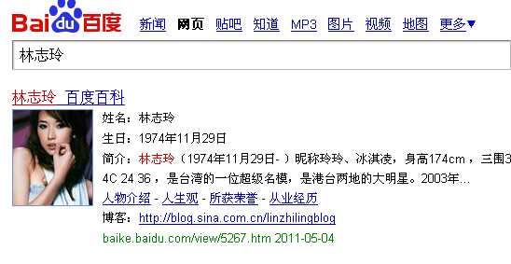
从上图可以看出林志玲这个关键词变成了红色，这就是高亮。

8.4.1高亮的作用
- 使关键字的颜色和其他字的颜色不一样，这样关键字就比较突出。
方法：在关键字周围加上前缀和后缀
<font color=’red’>林志玲</font>
- 生成摘要(从关键词出现最多的地方截取一段文本)，可以配置要截取文本的字符数量。

8.4.2编程步骤

- 创建和配置高量器
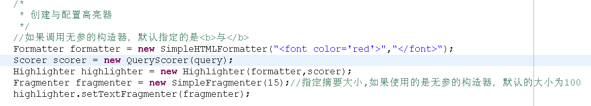
一个高亮器的创建需要两个条件：
Formatter 要把关键词显示成什么样子
Scorer 查询条件
Fragmenter设置文本的长度。默认为100。
如果文本的内容长度超过所设定的大小，超过的部分将显示不出来。
- 使用高亮器
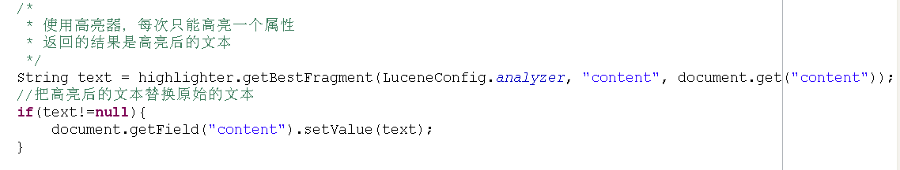
getBestFragment为得到高亮后的文本。
参数：
- 分词器。
如果是英文：StandardAnalyzer
如果是中文：IKAnalyzer
- 在哪个属性上进行高亮
- 要高亮的内容

Lucene的核心API介绍

建立索引的API

5.1.1IndexWriter

- 利用这个类可以对索引库进行增、删、改操作。
- 利用构造方法IndexWriter indexWriter = new IndexWriter(directory,LuceneConfig.analyzer,MaxFieldLength.LIMITED)可以构造一个IndexWriter的对象。
- addDocument 向索引库中添加一个Document
- updateDocument 更新一个Document
- deleteDocuments 删除一个Document

5.1.2 Directory

指向索引库的位置，有两种Directory

5.1.2.1FSDirectory
- 通过FSDirectory.open(new File("./indexDir"))建立一个indexDir的文件夹，而这个文件夹就是索引库存放的位置。
- 通过这种方法建立索引库时如果indexDire文件夹不存在，程序将自动创建一个，如果存在就用原来的这个。
- 通过这个类可以知道所建立的索引库在磁盘上，能永久性的保存数据。这是优点
- 缺点为因为程序要访问磁盘上的数据，这个操作可能引发大量的IO操作，会降低性能。

5.1.2.2RAMDirectory
- 通过构造函数的形式Directory ramdirectory = new RAMDirectory(fsdirectory)可以建立RAMDirectory。
- 这种方法建立的索引库会在内存中开辟一定的空间，通过构造函数的形式把fsdirectory移动到内存中。
- 这种方法索引库中的数据是暂时的，只要内存的数据消失，这个索引库就跟着消失了。
- 因为程序是在内存中跟索引库交互，所以利用这种方法创建的索引的好处就在效率比较高，访问速度比较快。

5.1.3 Document

- 通过无参的构造函数可以创建一个Document对象。Document doc = new Document();
- 一个Directory是由很多Document组成的。用户从客户端输入的要搜索的关键内容被服务器端包装成JavaBean，然后再转化为Document。这个转化过程的代码如下：
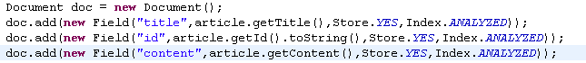

5.1.4 Field

- Field相当于JavaBean的属性。
- Field的用法为：
new Field("title",article.getTitle(),Store.YES,Index.ANALYZED)
- 第一个参数为属性
- 第二个参数为属性值
- 第三个参数为是否往索引库里存储
- 第四个参数为是否更新引索
- NO 不进行引索
- ANALYZED 进行分词引索
- NOT_ANALYZED 进行引索，把整个输入作为一个词对待。

5.1.5 MaxFieldLength

- 能存储的最大长度
- 在IndexWriter的构造方法里使用
- 值为：
- LIMITED 限制的最大长度 值为10000
- UNLIMITED 没有限制的最大长度(一般不使用)

